附件1：
美罗家园宝欣苑第五居民委员会平面图

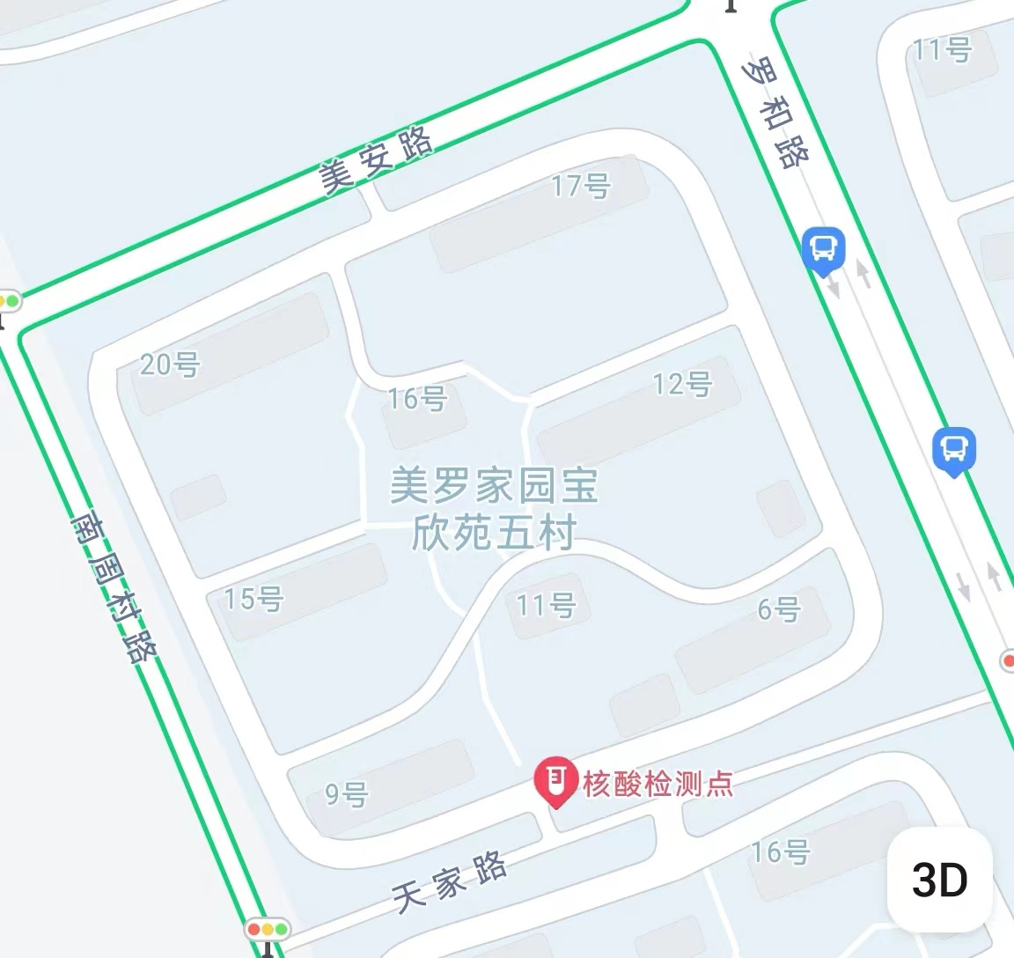

活动用房
（天家路200弄5号）
居委办公用房
（天家路200弄3号）

